|  |
| --- |
| **CEFAD Word** |
| Aprender a usar o processador de textos |
|  |
| Com este exercício pretende-se aprender a usar o Word de forma profissional, para produzir documentos de elevada qualidade |
|  |
| **Luís Cunha** |
| **12/09/2017** |
|  |

**Introdução**

Lorem ipsum dolor sit amet, consectetur adipiscing elit, sed do eiusmod tempor incididunt ut labore et dolore magna aliqua. Suscipit adipiscing bibendum est ultricies integer quis auctor elit sed. Id diam maecenas ultricies mi eget mauris pharetra. Ultricies integer quis auctor elit sed vulputate mi sit. Convallis a cras semper auctor neque vitae. Tristique nulla aliquet enim tortor at auctor urna. Fermentum et sollicitudin ac orci phasellus egestas tellus rutrum tellus. Et netus et malesuada fames ac turpis. Nunc pulvinar sapien et ligula ullamcorper malesuada proin libero nunc. A lacus vestibulum sed arcu non odio euismod lacinia. Praesent elementum facilisis leo vel fringilla. Dolor purus non enim praesent elementum. Eu mi bibendum neque egestas. Faucibus et molestie ac feugiat sed lectus vestibulum mattis ullamcorper. Nisl purus in mollis nunc sed id semper risus in. Id cursus metus aliquam eleifend mi in nulla posuere sollicitudin. Nulla facilisi etiam dignissim diam quis enim lobortis. Sed tempus urna et pharetra pharetra massa massa ultricies.

**Primeira Parte**

Sed viverra tellus in hac habitasse. Pharetra convallis posuere morbi leo. Mauris ultrices eros in cursus. Sit amet mauris commodo quis. Justo eget magna fermentum iaculis eu non. Arcu cursus vitae congue mauris rhoncus. Nec ullamcorper sit amet risus. Lacus vestibulum sed arcu non. Orci phasellus egestas tellus rutrum tellus pellentesque. Metus dictum at tempor commodo ullamcorper a lacus vestibulum. Quis blandit turpis cursus in hac habitasse platea. Faucibus a pellentesque sit amet porttitor eget dolor morbi non. Commodo odio aenean sed adipiscing. Pellentesque habitant morbi tristique senectus et netus et. Sapien eget mi proin sed.

Posuere lorem ipsum dolor sit amet. Quis ipsum suspendisse ultrices gravida dictum fusce ut placerat. Risus in hendrerit gravida rutrum quisque. Odio morbi quis commodo odio. Ullamcorper dignissim cras tincidunt lobortis feugiat vivamus at augue. Vulputate enim nulla aliquet porttitor lacus luctus. Pulvinar pellentesque habitant morbi tristique senectus. Turpis egestas integer eget aliquet nibh. Commodo quis imperdiet massa tincidunt nunc pulvinar sapien et ligula. Nunc lobortis mattis aliquam faucibus purus. Et magnis dis parturient montes. Magna fermentum iaculis eu non diam phasellus vestibulum lorem[1].

At risus viverra adipiscing at in. Porta non pulvinar neque laoreet suspendisse interdum consectetur. Senectus et netus et malesuada fames ac turpis. Et malesuada fames ac turpis egestas. Platea dictumst vestibulum rhoncus est pellentesque elit ullamcorper dignissim cras. Morbi tincidunt augue interdum velit euismod in pellentesque massa placerat. Tristique et egestas quis ipsum suspendisse. Urna nunc id cursus metus aliquam eleifend mi in. Molestie at elementum eu facilisis sed odio. Ipsum nunc aliquet bibendum enim facilisis gravida neque convallis. Vulputate odio ut enim blandit. Consequat mauris nunc congue nisi vitae suscipit. Mattis molestie a iaculis at erat pellentesque adipiscing commodo elit.

Rhoncus urna neque viverra justo nec. Elit eget gravida cum sociis natoque penatibus et magnis. Nunc sed blandit libero volutpat sed. Consectetur adipiscing elit ut aliquam purus. Elementum nisi quis eleifend quam. Egestas maecenas pharetra convallis posuere morbi leo urna. Venenatis lectus magna fringilla urna porttitor rhoncus dolor purus non. Ut tellus elementum sagittis vitae et leo duis ut. Nunc pulvinar sapien et ligula ullamcorper malesuada proin libero nunc. Mauris vitae ultricies leo integer malesuada nunc vel risus commodo. Ullamcorper sit amet risus nullam eget felis eget. Amet nisl purus in mollis nunc. Quis vel eros donec ac odio tempor orci dapibus ultrices. Augue neque gravida in fermentum et sollicitudin ac orci phasellus. Lacus laoreet non curabitur gravida.

Tellus cras adipiscing enim eu turpis. Ipsum consequat nisl vel pretium lectus quam id. Lorem sed risus ultricies tristique nulla aliquet. Tortor at auctor urna nunc. Sit amet justo donec enim. Eget nunc scelerisque viverra mauris in. Eu augue ut lectus arcu bibendum at. In pellentesque massa placerat duis ultricies. Viverra maecenas accumsan lacus vel facilisis volutpat est velit egestas. Est pellentesque elit ullamcorper dignissim cras tincidunt. Facilisis magna etiam tempor orci eu lobortis elementum nibh. Vitae aliquet nec ullamcorper sit amet risus nullam eget felis. Facilisis mauris sit amet massa vitae tortor condimentum. Ipsum faucibus vitae aliquet nec ullamcorper sit amet. At consectetur lorem donec massa sapien faucibus et. Eu lobortis elementum nibh tellus molestie. Tellus rutrum tellus pellentesque eu tincidunt tortor aliquam. Tincidunt arcu non sodales neque sodales ut etiam sit amet.

Dignissim cras tincidunt lobortis feugiat vivamus at augue eget arcu. Nisl purus in mollis nunc sed id semper risus. Eget mi proin sed libero enim. Lectus nulla at volutpat diam ut. Pulvinar neque laoreet suspendisse interdum consectetur libero.

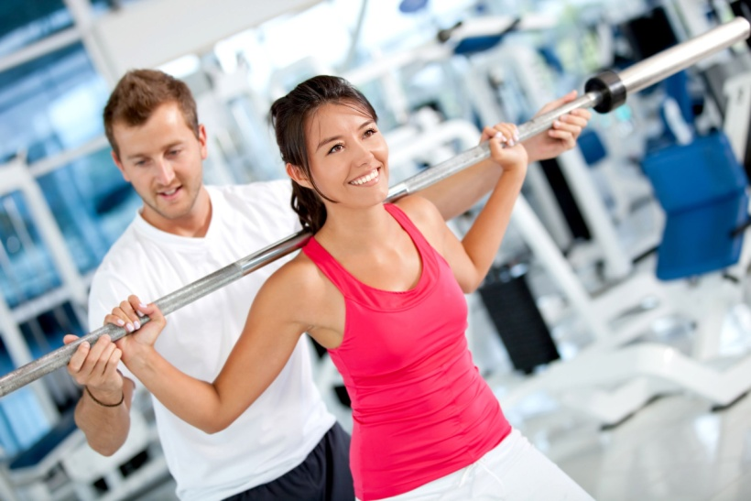

**Figura 1.** Sed nisi lacus sed viverra tellus. Aenean euismod elementum nisi quis eleifend quam.

**Segunda Parte**

Sit amet facilisis magna etiam tempor orci eu lobortis. Molestie a iaculis at erat. Gravida arcu ac tortor dignissim convallis. Mattis enim ut tellus elementum sagittis. Tristique risus nec feugiat in fermentum posuere urna nec. Duis ultricies lacus sed turpis. Dictum non consectetur a erat nam at lectus. Mauris a diam maecenas sed enim ut sem viverra. Volutpat est velit egestas dui id ornare arcu odio ut. Egestas egestas fringilla phasellus faucibus scelerisque eleifend donec. Sagittis vitae et leo duis.Praesent elementum facilisis leo vel fringilla est ullamcorper. Morbi tristique senectus et netus et malesuada fames. Sem viverra aliquet eget sit amet. Fames ac turpis egestas integer. Vitae suscipit tellus mauris a diam maecenas sed enim ut. Aliquam etiam erat velit scelerisque in dictum. Quis auctor elit sed vulputate mi. At imperdiet dui accumsan sit amet nulla facilisi. Quam id leo in vitae turpis massa sed elementum tempus. Amet luctus venenatis lectus magna fringilla urna porttitor rhoncus. Et magnis dis parturient montes nascetur ridiculus. Neque viverra justo nec ultrices dui sapien eget. Dignissim cras tincidunt lobortis feugiat vivamus at. In arcu cursus euismod quis viverra. Aliquam vestibulum morbi blandit cursus risus at ultrices.

**Tema em Destaque**

Sed nisi lacus sed viverra tellus. Aenean euismod elementum nisi quis eleifend quam. Pellentesque habitant morbi tristique senectus et netus. Augue ut lectus arcu bibendum at. Phasellus egestas tellus rutrum tellus pellentesque eu. Eu ultrices vitae auctor eu augue ut. Euismod quis viverra nibh cras pulvinar mattis nunc sed. Et ligula ullamcorper malesuada proin libero nunc consequat interdum varius. Ac tincidunt vitae semper quis lectus nulla at. Ultricies leo integer malesuada nunc vel risus commodo viverra maecenas. Posuere urna nec tincidunt praesent semper feugiat nibh sed. Elementum pulvinar etiam non quam lacus suspendisse faucibus interdum. Sit amet commodo nulla facilisi nullam vehicula ipsum a. Ipsum suspendisse ultrices gravida dictum fusce ut placerat. Arcu cursus euismod quis viverra nibh. Gravida rutrum quisque non tellus. At auctor urna nunc id cursus metus. Quis auctor elit sed vulputate mi sit amet mauris. Enim lobortis scelerisque fermentum dui faucibus in ornare (Tabela 1).

**Conclusão**

Maecenas pharetra convallis posuere morbi leo urna molestie at elementum. Sit amet nisl suscipit adipiscing bibendum est ultricies integer. Vulputate sapien nec sagittis aliquam malesuada. Gravida rutrum quisque non tellus orci. Nunc congue nisi vitae suscipit tellus. Euismod lacinia at quis risus sed. Proin fermentum leo vel orci porta non. Aliquam sem et tortor consequat id. Porta non pulvinar neque laoreet suspendisse. Faucibus pulvinar elementum integer enim. Tincidunt eget nullam non nisi est sit amet. Adipiscing commodo elit at imperdiet dui accumsan sit amet nulla. Congue quisque egestas diam in arcu. Massa id neque aliquam vestibulum morbi blandit. Vulputate odio ut enim blandit. Ornare quam viverra orci sagittis eu volutpat odio facilisis. Dui sapien eget mi proin sed.

**Tabela 1.** Euismod lacinia at quis risus sed. Proin fermentum leo vel orci porta non.

|  |  |  |  |  |
| --- | --- | --- | --- | --- |
|  | Vitorias | Empates | Derrotas | Pontos |
| FC Porto | 5 | 0 | 0 | 15 |
| Sporting | 5 | 0 | 0 | 15 |
| Benfica | 4 | 1 | 0 | 13 |
| Marítimo | 4 | 0 | 1 | 12 |

1. Eis um exemplo de nota de rodapé (2017).